ÅRSPLAN FOR HAREBARNA

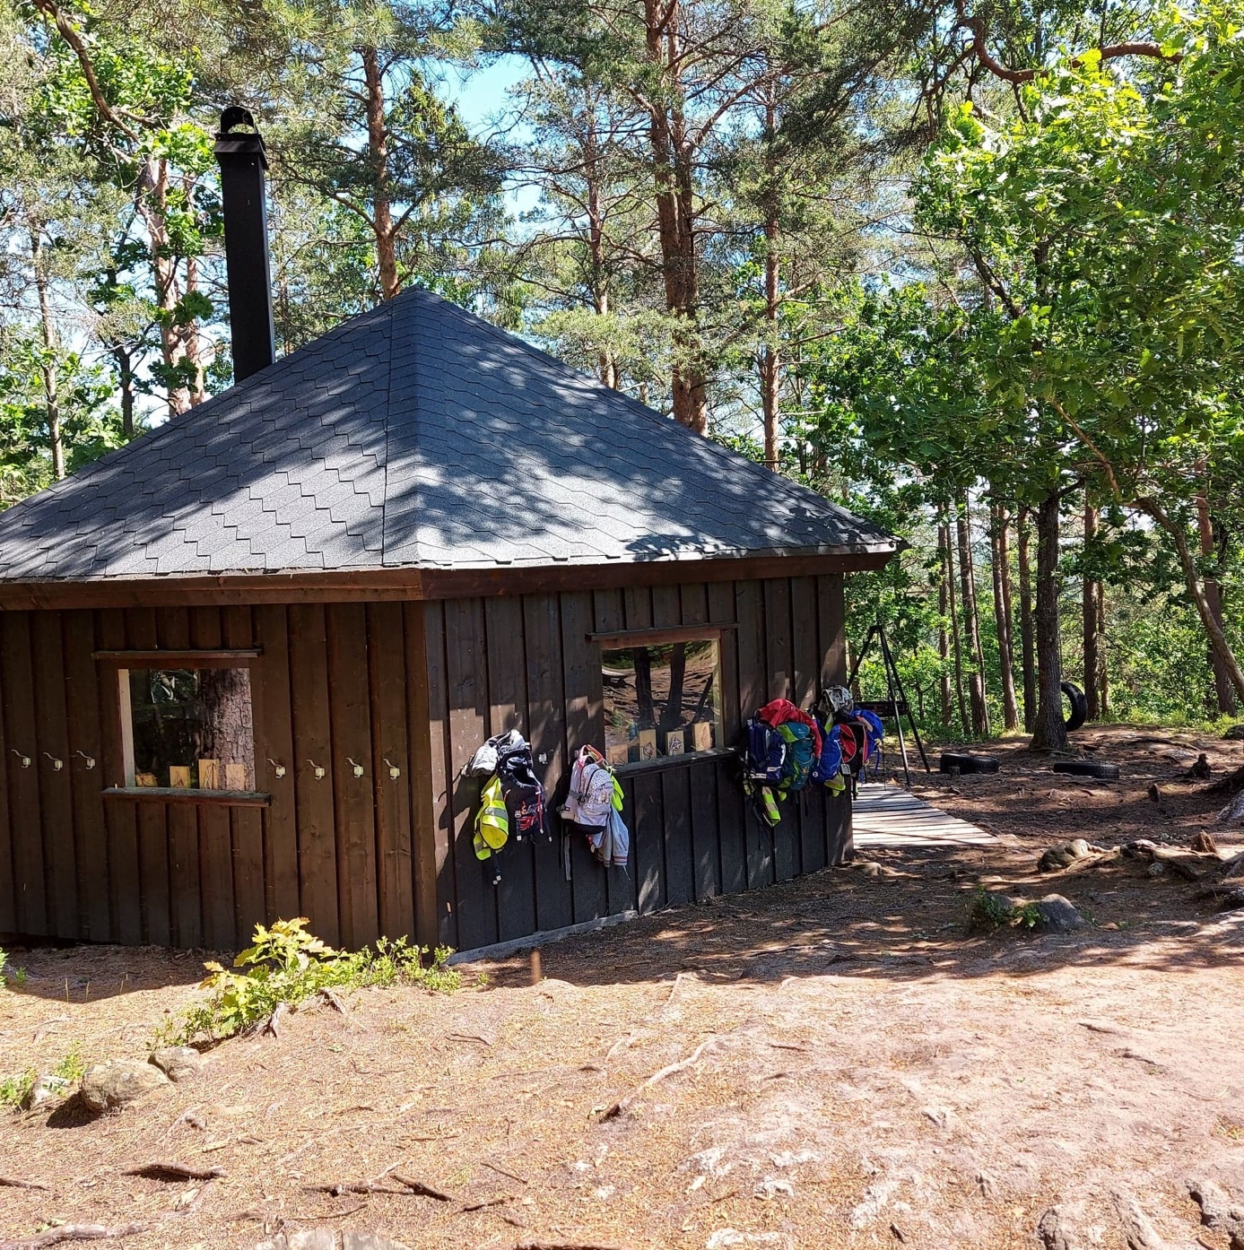

BARNEHAGEÅRET 2024-2025

BARN, NATUR OG BEVEGELSE
Frydenborg barnehage har i flere år jobbet aktivt og målrettet med sitt satsningsområde «Barn, natur og bevegelse». Vi har gjennom årene opparbeidet oss en unik kompetanse når det gjelder å bruke naturen som arena for barns utvikling, lek og læring. Fysisk aktivitet er en kilde til glede, livsutfoldelse, positive mestringsopplevelser og fremmer sosial læring. (se mer i fellesdelen i årsplanen.)
Når vi skal skrive en årsplan for Haregjengen kan vi ikke unngå å skrive litt om Blåfjell — vårt eldorado av en utebase. Her har vi en flott hytte med vedovn, border, benker, kjøkkenbenk og oppbevaringsplass for utstyr, verktøy og leker. Vi har òg en utedo slik at «alle behov» kan dekkes mens vi er her:-)
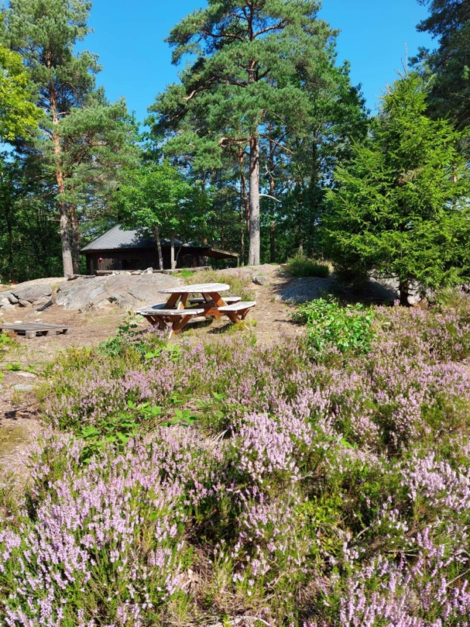
Hytta gir oss mulighet til å være her i all slags vær. Vi kan sitte inne og spise eller varme oss på ovnen på de kaldeste dagene.
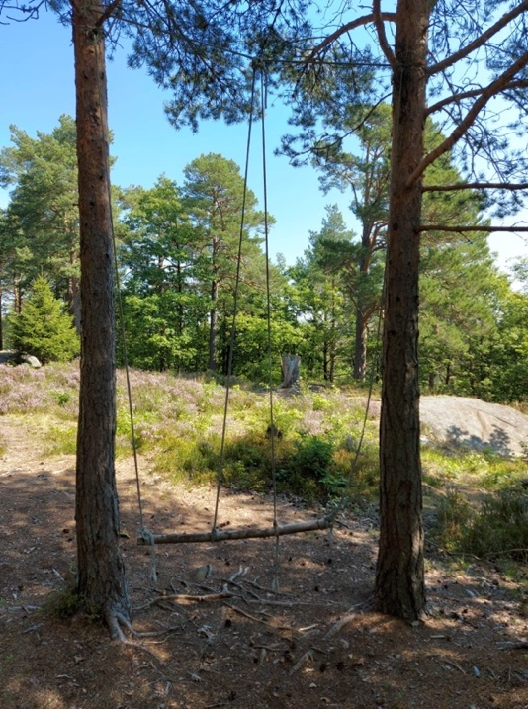
Området på Blåfjell gir oss muligheter og inspirasjon til så mye. Men vi opplever også litt utfordringer med å bruke område på vinteren med snø og is på stien opp. Vi har vært på Blåfjell lenge. Og har hatt mange fine år her.

I år har eier av område sagt opp leiekontrakten med oss da det skal legges ut for salg. Vi jobber nå med å finne et nytt område hvor vi kan sette opp hytta vår og lage et like fint område for barna. Som også er lettere tilgjengelig gjennom hele året enn det Blåfjell har vært. Men vi fortsetter å jobbe på samme måten og gi barna gode naturopplevelser gjennom hele året.

I tillegg til utflukter til Blåfjell har vi og faste turdager hvor vi utforsker nærområdet og byen vår. Vi bruker mye Linken området og Indianertoppen, men vi vil og bruke Haseltoppen, Urheia, Kjempesteinsmyra-området og byen vår som turdestinasjoner i løpet av dette barnehageåret. Vi observere, samtaler om og opplever masse med å rusle sammen.
I Rammeplan for barnehagen (01.08.17) under fagområdet «Natur, miljø og teknologi» står det at «Barnehagen skal bidra til at barna blir glade i naturen og får erfaringer med naturen som fremmer evnen til å orientere seg og oppholde seg i naturen til ulike årstider.»
Her mener vi at Frydenborg barnehage sin satsning på uteliv og natur og vårt arbeid med uteliv er helt i tråd med hva Rammeplanen sier.

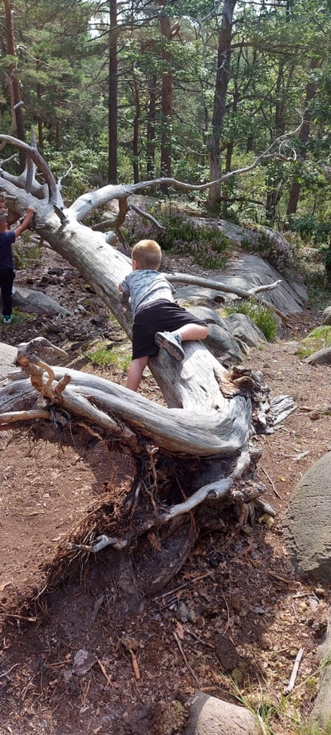

LEK, SOSIAL KOMPETANSE, SPRÅKLIG UTVIKLING OG FORSTÅELSE.
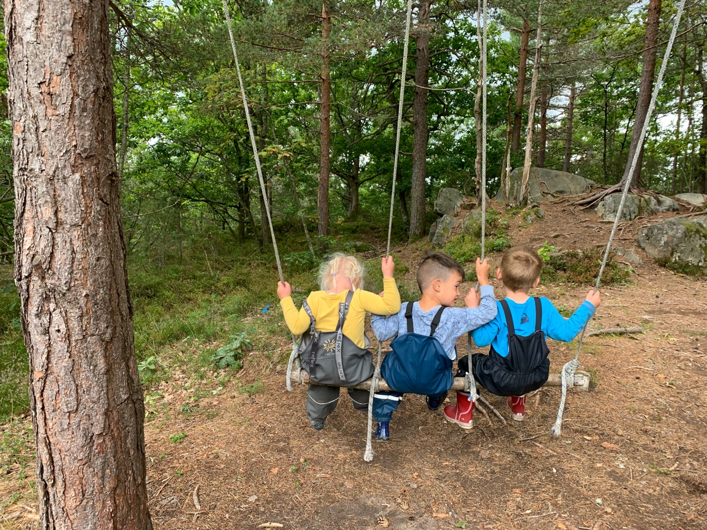
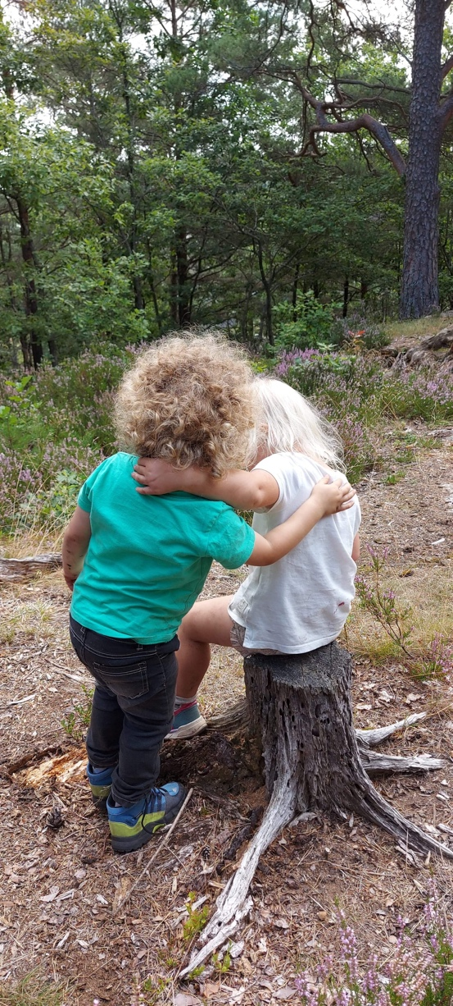
Leken er essensen i alt barna gjør, utvikler og oppfatter. Når et barn skal vaske hendene ser de gjerne en foss hvor de seiler ned, når de skal ta på dressen ser de en tunnel de må komme seg gjennom og skal vi gå til Blåfjell er de gjerne på tokt eller togtur. Med tanke på hva barn ser ut ifra sitt syn er det viktig å prøve å se det sammen med dem. Så uansett hva vi gjør, og hvilke tanker vi voksne har om læring og temaarbeid må leken være sentralt i arbeidet.
Hver dag i barnehagen skjer det gode og utfordrende møter mennesker imellom, både for store og små mennesker. Her jobber vi alltid med å være gode rollemodeller for barna.
Vi må vise dem forskjell på rett og galt, vi må gi dem gode løsninger på hvordan man kan fremtone seg, fremstå og gi gode løsningsalternativer både i lek og konflikter. Det er viktig at voksne er veiledere og ser nyanser i alt som skjer i barnas sosiale samhandlinger.
Vi prater og undrer oss med barna for at de selv skal erfare at de mestrer mer og mer for hver dag som går. Vi ønsker at barna skal bli trygge på seg selv og hvem de er. Både i seg selv som person, men og som en person som er en del av en gruppe og en større sammenheng. Vi er og bevisste på å samtale med barna om ting vi har opplevd i felleskap. Har vi vært på en tur så reflekterer vi over opplevelsene vi har hatt, og lar barna sette ord på sine refleksjoner og opplevelser.
Oppi lek og sosial kompetanse er det viktig å ha med språket og språklig forståelse. Vi jobber med å benevne alt vi ser og gjør, spesielt i rutinesituasjoner, som samling, garderobe og måltid. (F.eks.: «Hva slags vær er det i dag, se på himmelen sammen med meg?!» eller «det er en lue, den skal du ha på hodet?») For at barna skal ha en god utvikling på alle områder må det ligge en språklig forståelse og kunnskap på bunn, og det jobber vi med hver dag på Hare.
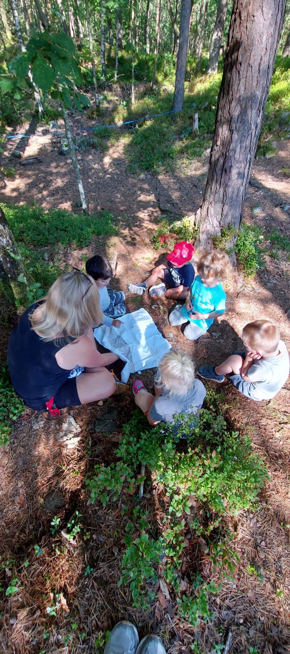
Gjennom faste språkgrupper og språk-aktiviteter på planen vår hver uke stimulerer vi barns språkutviklin.
Fra oppstarten har vi valgt å bruke «Kims lek» og høytlesning som aktiviteter. Videre vil vi spille forskjellige spill, leke med munnmotorikk, benevning og kategorisering. Samt inlemme «teng til tale».
Men vi vil bruke aller mest tid i språkgruppene og aktivitetene våre på å benevne, sortere og kategorisere naturmaterialer. Vi mener at å bruke naturen som arena for læring, gjennom lek og samspill, er en meget godt anvendt måte å få språk, ord og språkforståelse til en naturlig læring i hverdagen.
Alle de tre nevnte områdene over går som hånd i hanske i barnehagehverdagen. Vi har valgt å skrive felles om det her for å fremme at vi jobber ikke med ett enkelt fag/tema, men alt skjer i hverdagsaktivitetene våre og i alle situasjoner vi møter sammen med barna deres.

TEMAARBEID – «MED HJERTE FOR SPRÅK».
(Felles prosjekt og tema for hele barnehagen.)
Dette barnehageåret har vi «med hjerte for språk» som paraply over alt vi skal jobbe med gjennom året. Alle avdelingene har valgt seg ut en hovedforfatter som vi skal bruke gjennom året. Hare har i år valgt Julia Donaldson som har skrevet Grufallobøkene som vi har jobbet mye med.
I år vil starte å jobbe med «Pinnemannen» og «Plass bak på kosten». Vi vil dra dette inn i alle aktivitetene våre gjennom året. Sanger, bøker, kreative aktiviteter osv.
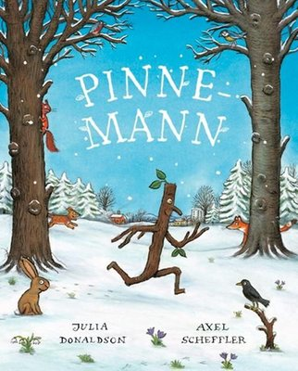
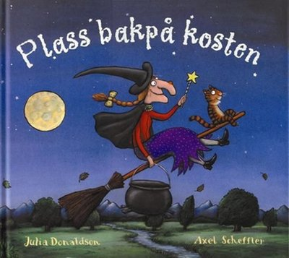

Disse bøkene er kjempemorsomme og vi gleder oss til å jobbe med de.

MAT OG MATGLEDE.
Rammeplan for barnehagen sier «Gjennom medvirkning i mat- og måltidsaktiviteter skal barna motiveres til å spise sunn mat og få grunnleggende forståelse for hvordan sunn mat kan bidra til god helse» (s.49). Med dette som grunnlag har vi i Frydenborg barnehage, inkludert Haregruppen, et fokus på at barna skal bli tilbudt et variert og sunt kosthold.
Derfor er det viktig for oss at dere foreldre lager sunne og varierte nistebokser til barna deres. Vi har fokus på situasjonen rundt måltidet hver dag. Samtaler, forsøker å gi barna en følelse av felleskap og en positiv måltid-situasjon.
Ved andre måltid avslutter vi alltid måltidet med forskjellige typer oppkuttet frukt. Vi prøver å ha varierte typer frukt slik at barna får et allsidig begrep av hva frukt er. Barna får smake og sanse på alt vi tilbyr, og vi opplever at barna liker mye mer enn «bare» eple, pære og bananer.
Hver fredag lager vi varm-mat/middag på Blåfjell. Her er vi og opptatt av at barna skal få presentert sunne, gode og enkle retter. Innimellom har vi barnas valg – altså at barna får bestemme hva vi skal ha til middag. Maten blir nesten alltid lagt på bålpanne eller grillen og alt foregår utendørs.
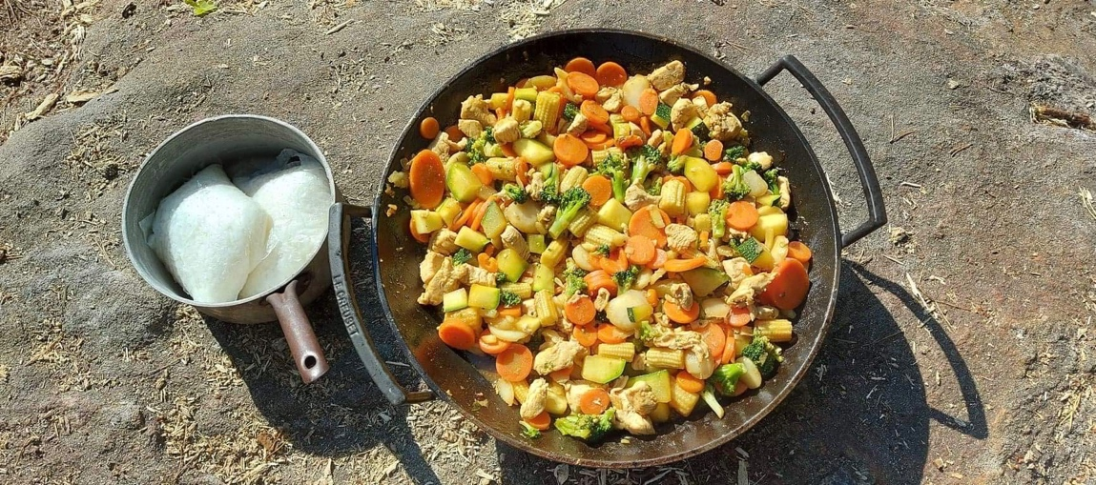
Det er også en viktig del av måltidet å være med å rydde opp etter seg. Og en selvfølge at vi tar oss tid til å takke for maten når vi er ferdige

Vi ser frem til ett år sammen med de flotte hare-barna og dere foreldre. Vi håper på ett godt og nært samarbeid med dere slik at vi kan gjøre hverdagen til barna deres best mulig, det er jo dem vi er her for

Hilsen
Beate Erica Olsen, fagarbeider på Hare.
Ken Lien, pedagogisk leder på Hare.
Inger Andersdatter Skuggestøl vikar for Ken som ped.leder

